Technické doporučení

Panelový systém SikaTack®

Předmět : Pracovní pokyny pro systém SikaTack®
Použité panely : Fasádní panely Parklex Facade

Toto technické doporučení je vydané na základě zkoušek, vykonaných na referenčních podkladech podle postupů CQP 033-1, CQP 034-1 a CQP 555-1 (CQP = postup kvality společnosti Sika).

zkušební projekt : WN30697/10
datum : 17.11.2010
datum přijetí vzorků : 06.09.2010
počet stran : 8

Madrid, 02. února 2011

podepsal : Raúl Díez Alberto Sastre
funkce : technický ředitel technik průmyslu
a adhezních prostředků
Úvodní informace :

Podle požadavku, který jsme obdrželi od společnosti Composites Gurea v záležitosti vytvoření popisu pracovních pokynů pro panelový systém SikaTack® při použití panelů Parklex Facade, jsme vydali následující zprávu :

Je nutné věnovat pozornost následujícím záležitostem :

- Podklady musejí vykazovat dostatečnou pevnost.

- Podél celého rozměru se musí uspořádat svislý podkladový rám tak, aby se předešlo vzniku problémů se zatížením silou větru.

- Odlehlost mezi svislými profily tohoto rámu musí být maximálně 60 cm.

- Maximální velikost panelů je omezená takto :
- Rozměr nejdelší strany nesmí být větší než 2,7 metru.
- Maximální plocha nesmí být větší než 3,2 m².

Prostor pracovní činnosti musí být ochráněný před přístupem prachu a před působením nevlídného počasí.

Teplota vzduchu v průběhu aplikace musí být v rozmezí od +5°C do +35°C.
Relativní vlhkost nesmí překračovat 75%.

V době do 5 hodin po aplikaci nesmí teplota poklesnout pod +5°C.

Teplota veškerých prvků, požadovaných ke spojování, musí být o 3°C vyšší než je teplota rosného bodu, aby se zabránilo vzniku kondenzace par na povrchu.

Pro správnou aplikaci panelového systému SikaTack ® je potřeba se podívat na údaje v nejnovějším vydání „Výrobkového údajového listu“.

Popis řešení :

Příprava podkladového rámu :

Svislý podkladový rám musí být v čistém stavu, bez stojící vody, bez přítomnosti mazacích tuků a olejů. Svislý podkladový rám musí být v rovnoběžné poloze a musí být hladký, aby se dosahovalo rovnoměrné přilnutí bez vzniku pnutí.

V případě neporézních pásků, jako je kov, vyčistěte jejich povrch pomocí papíru nebo pomocí papíru navlhčeného v čisticím prostředku Sika® Cleaner 205. Pohyby při čištění uskutečňujte v jednom směru (znečištěný papír je potřeba vyměnit).

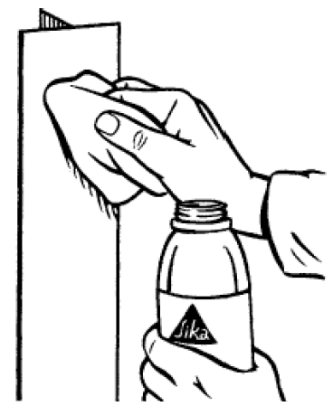

Ponechte odpařovat po dobu nejméně 10 minut.

Potom je potřeba silně promíchat panelový penetrační nátěr SikaTack® Panel Primer (musíte slyšet pohyby ocelové kuličky, která je umístěná uvnitř nádobky).

Pomocí štětce nebo houby naneste rovnoměrně po celém povrchu slabou vrstvu panelového penetračního nátěru SikaTack® Panel Primer.

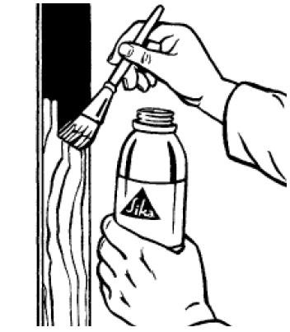

Ponechte odpařovat po dobu nejméně 30 minut (maximálně 8 hodin).

Potom naneste montážní pásku SikaTack ® Panel 3 po celém svislém podkladovém rámu, souběžně s hranami. Nyní zatím ještě nesnímejte ochrannou fólii.

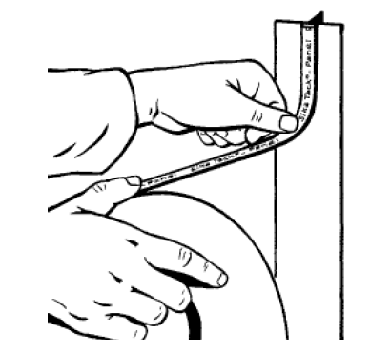
Příprava panelů :

Připojení zadní strany fasády Parklex Facade : Povrch obruste s použitím produktu Scotch Brite „Grade A VFN“ (= „brusivo oxid hlinitý, velmi jemný“).

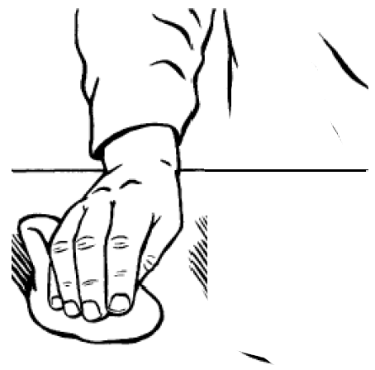

Připojovací plocha musí být čistá, suchá a bez přítomnosti mastnoty.

Pomocí hadříku neuvolňujícího vlákna nebo pomocí papíru naneste prostředek pro aktivaci adheze Sika® Aktivator 205 (Sika® Cleaner 205). Pohyby uskutečňujte v jednom směru (znečištěný hadřík nebo papír se musí vyměnit). Sušení zesilujte při použití suchého papíru.

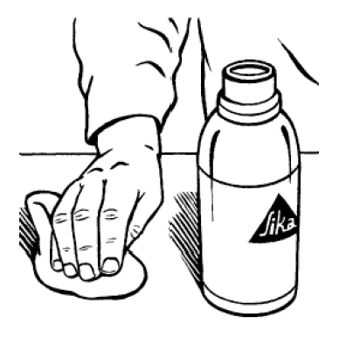
Ponechte odpařovat po dobu nejméně 10 minut.
Potom je potřeba silně promíchat panelový penetrační nátěr SikaTack® Panel Primer (musíte slyšet pohyby ocelové kuličky, která je umístěná uvnitř nádobky).

Pomocí štětce nebo houby naneste rovnoměrně po celém povrchu slabou vrstvu panelového penetračního nátěru SikaTack ® Panel Primer.

Ponechte odpařovat po dobu nejméně 30 minut (maximálně 8 hodin).

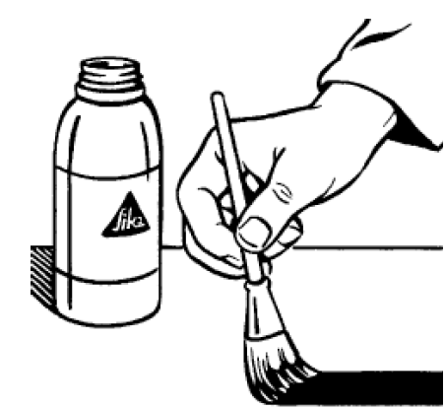

Po nanesení penetračního nátěru je potřeba povrch chránit před působením nečistot, prachu, rzi, a tak dále.

Adhezní prostředek SikaTack ® Panel Adhesive se nanáší při použití trojúhelníkové trysky (šířka 8 mm, délka 10 mm). Nanášení adhezního prostředku se musí uskutečnit pomocí ruční nebo tlakovzdušné pistole Sika.

Nanáší se po celé délce podkladového rámu.

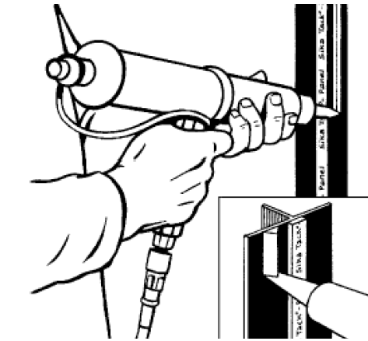

Nakonec sejměte ochrannou fólii z adhezní pásky SikaTack ® Panel 3. Pečlivě umístěte panel na jeho správné místo a pevně přitlačte tak, až se panel dostane do dotyku s oboustrannou adhezní páskou.

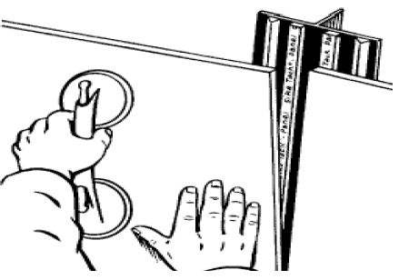

Umístění panelu musí být dokončené v době do 10 minut po nanesení adhezního prostředku na pásy podkladové konstrukce.

Nářadí se musí ihned po použití očistit pomocí čisticího prostředku Sika Colma ® Cleaner. Zatvrdlý anebo vytvrzený materiál se může odstranit jen mechanicky.

